# BROWNIE AU CHOCOLAT

**Pour 4 personnes préparation 20 mn cuisson 30mn**

|  |  |
| --- | --- |
| 140g de chocolat | 130g de farine |
| 80g de beurre | ½ cuillère à café de levure |
| 2 œufs | 100g de noix de pékan ou Grenoble |
| 125g de sucre |  |

1°) Préchauffez le four à 150°C (th5).

2°) Faites fondre le chocolat au bain-marie avec le beurre.

3°) Fouettez les œufs entiers avec le sucre jusqu’à ce que le mélange blanchisse.



4°) Incorporez successivement le chocolat/beurre tiède, la farine, la levure et les noix concassées.

5°) Versez la préparation dans un moule rectangulaire ou carré beurré et enfourner pendant 30mn.

# BROWNIE AU CHOCOLAT

**Pour 6/8 personnes préparation 15mn cuisson 25mn**

|  |  |
| --- | --- |
| 300g de chocolat noir à 70% | 200g de farine |
| 250g de beurre | 5 oeufs |
| 350g de sucre | 250g de cerneaux de noix |

1. Préchauffez le four à 180°C (th.6).

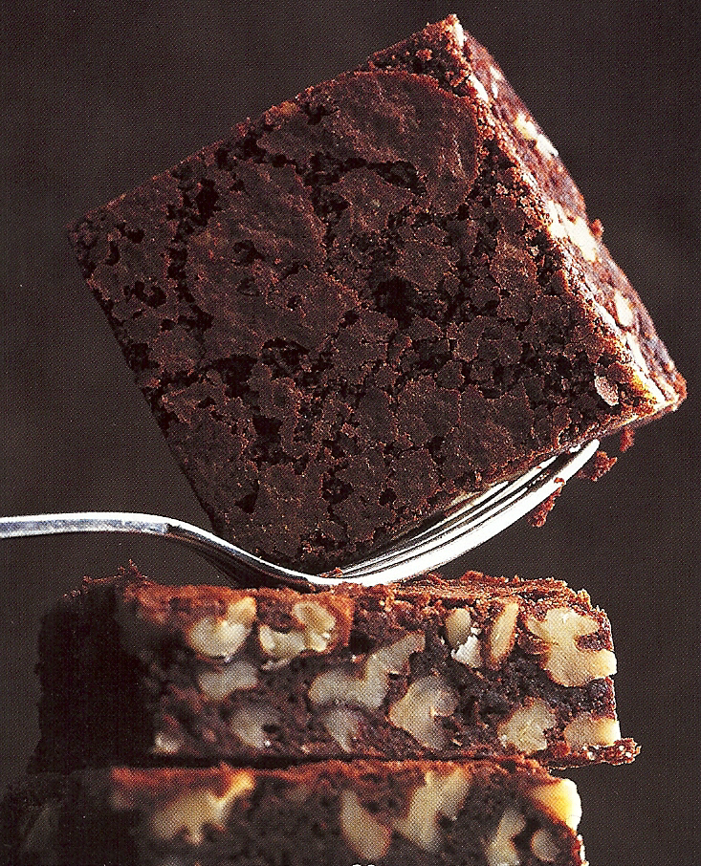

2. Faites fondre ensemble le beurre et le chocolat. Ajoutez le sucre, la farine. Incorporez les oeufs 1 à 1 puis les noix.

3. Tapissez de papier sulfurisé un moule carré ou rectangulaire et versez la préparation.

4. Faites cuire au four pendant 25mn. Laissez tiédir avant de démouler servez découper en carré.